**Основное приложение**

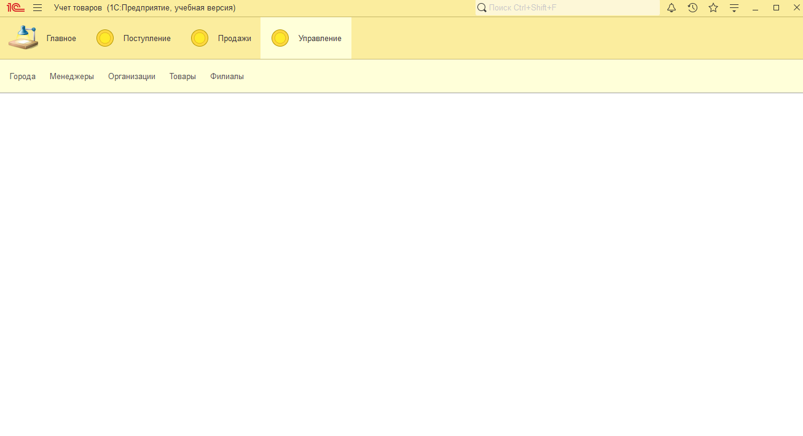

Рисунок 1 Меню «Управление»

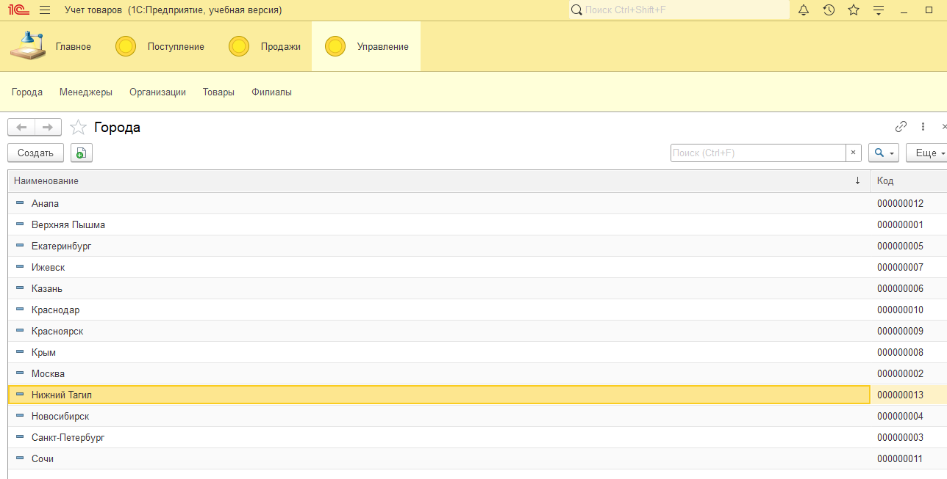

Рисунок 2 Форма «Города»

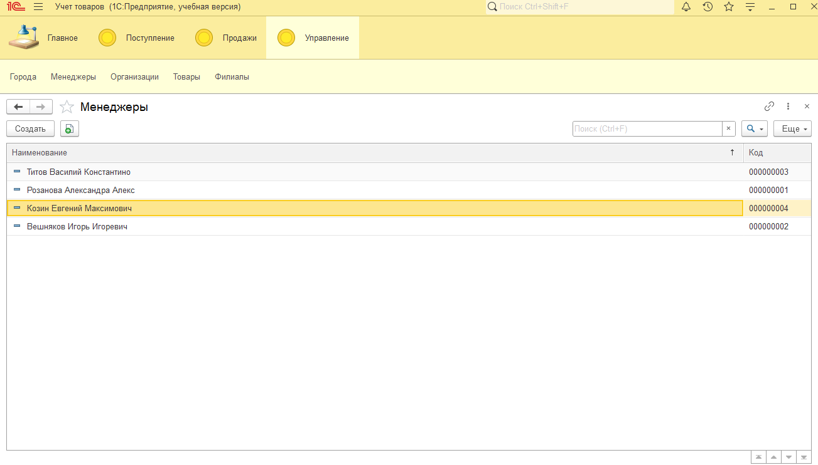

Рисунок 3 Форма «Менеджеры»

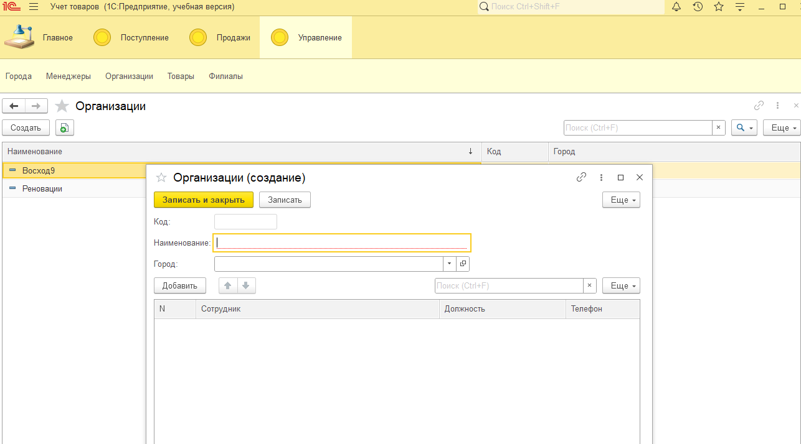

Рисунок 4 Форма «Органищации»

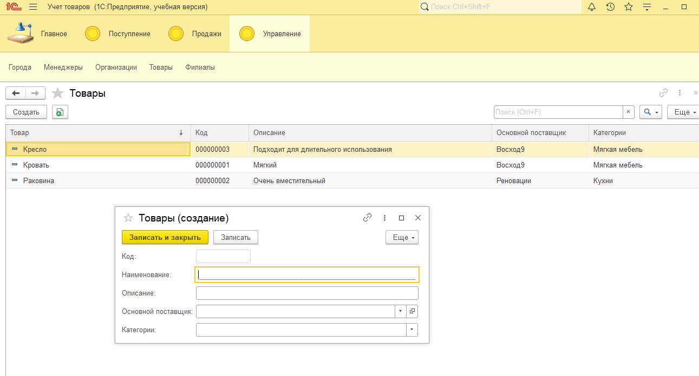

Рисунок 5 Форма «Товары»

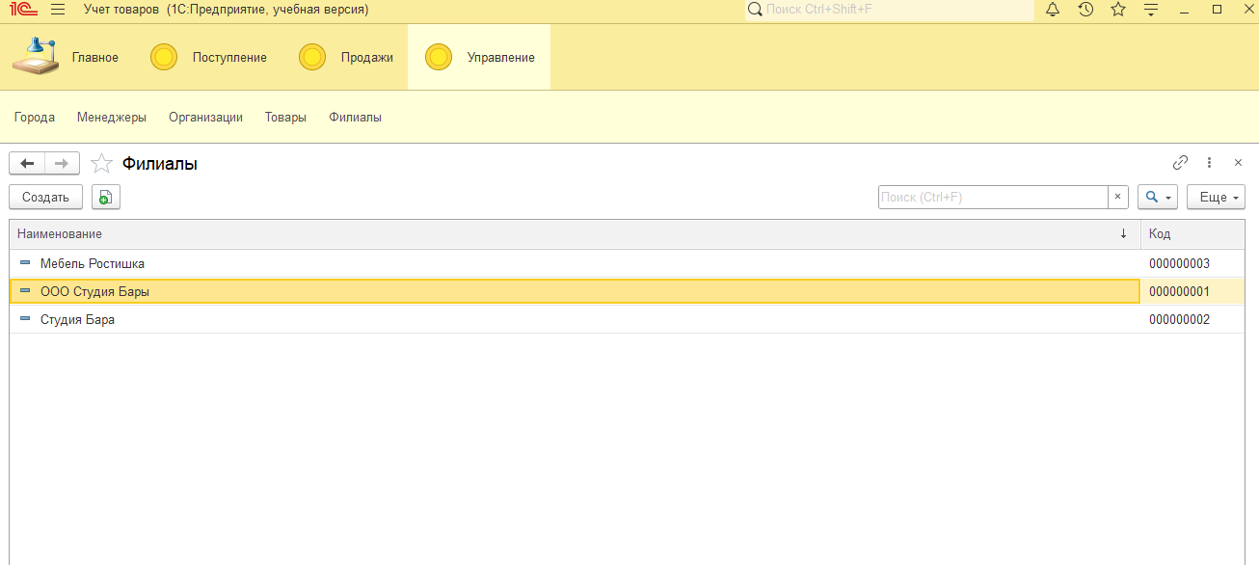

Рисунок 6 Форма «Филиалы»

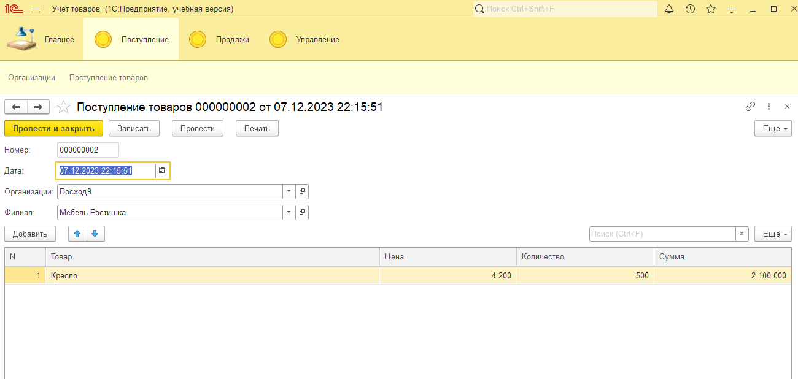 Рисунок 7 Форма «Поступление товаров (создание)»

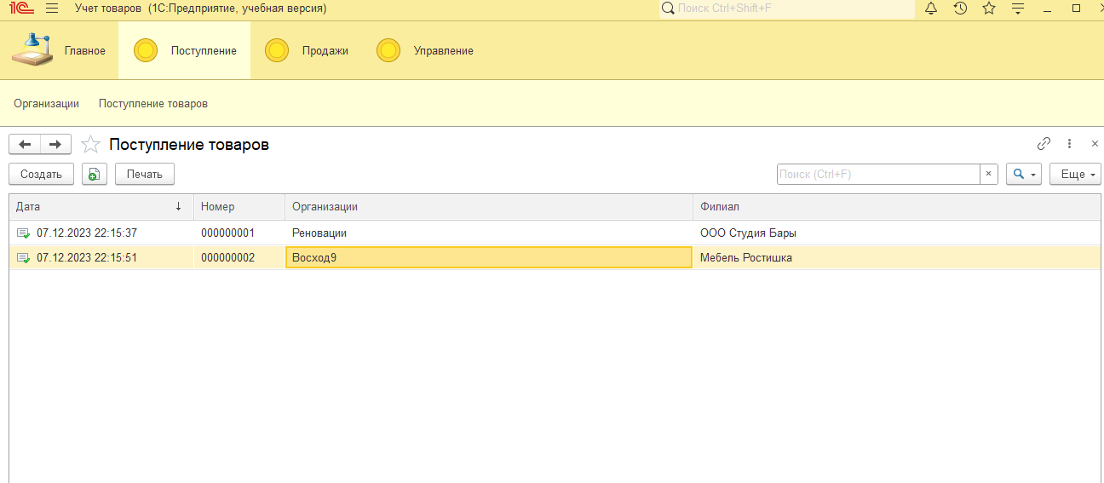 Рисунок 8 Форма «Поступление товаров»

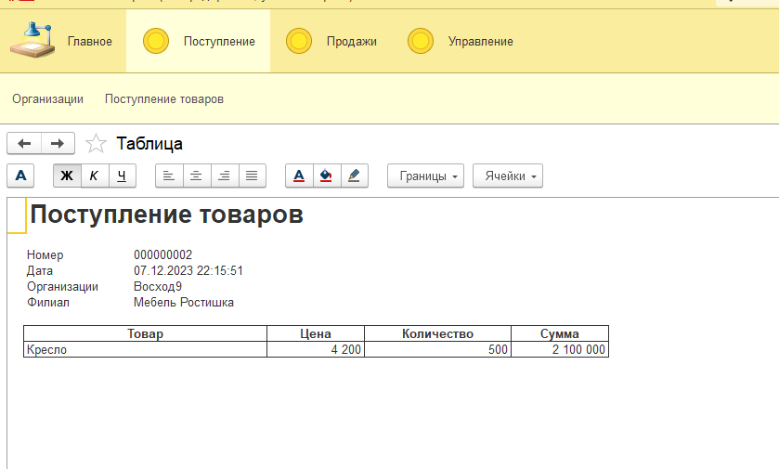

Рисунок 9 Вывод формы «Поступление товаров»

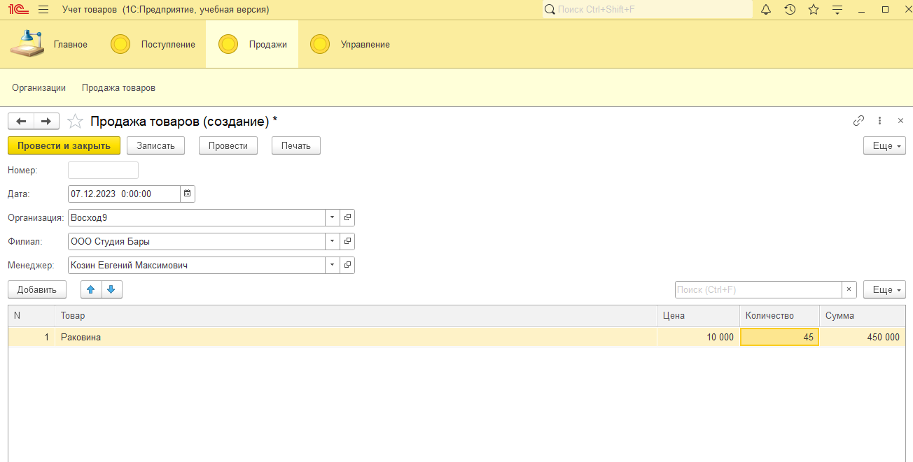 Рисунок 10 Форма «Продажа товаров (создание)»

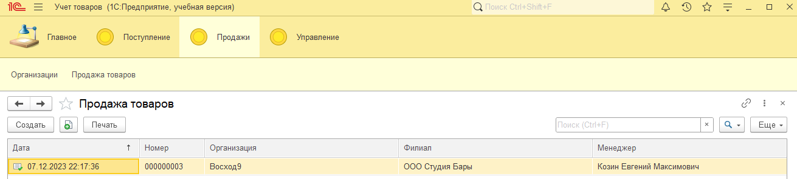 Рисунок 11 Форма продажа товаров

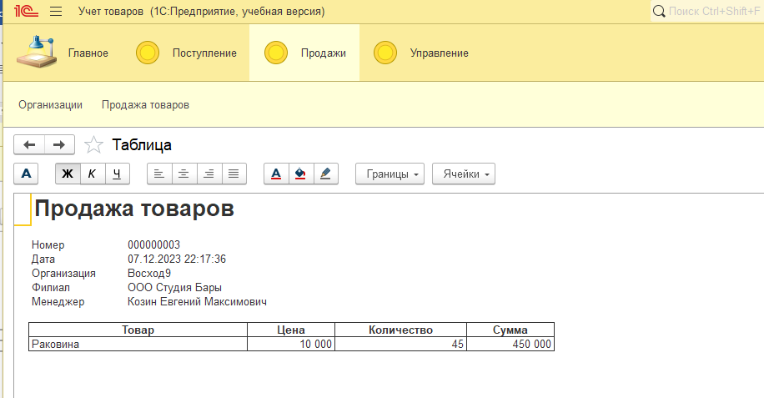 Рисунок 12 Вывод формы «Продажа товаров»

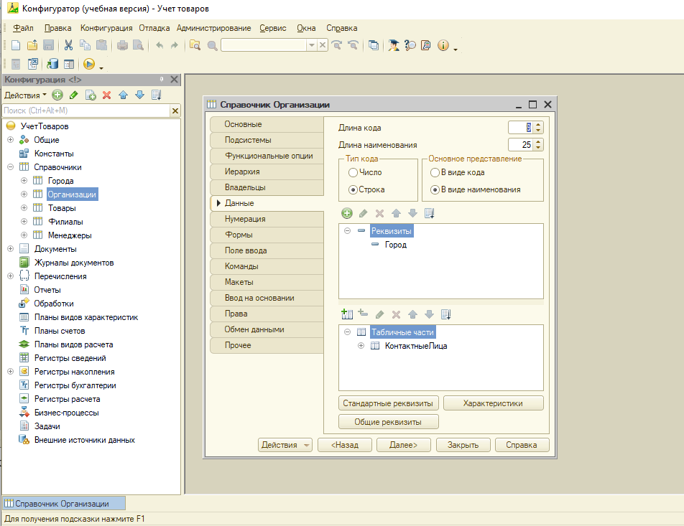**Конфигуратор**

Рисунок 13 Справочники

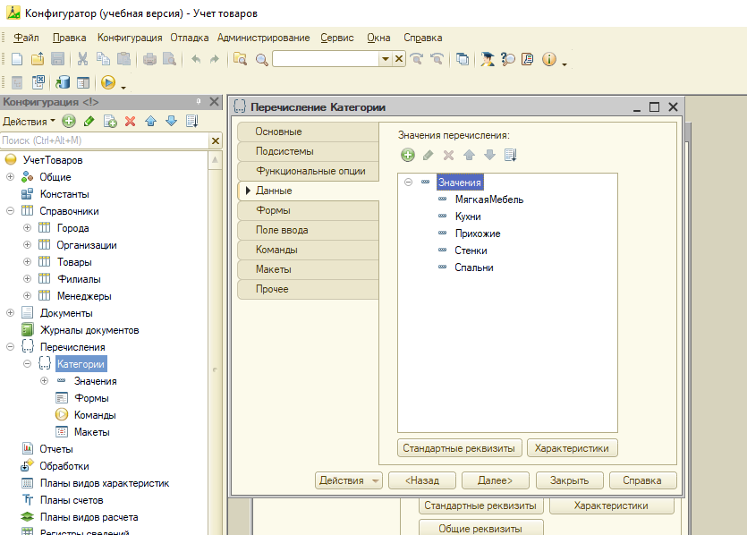

Рисунок 14 Перечисление «Категории»

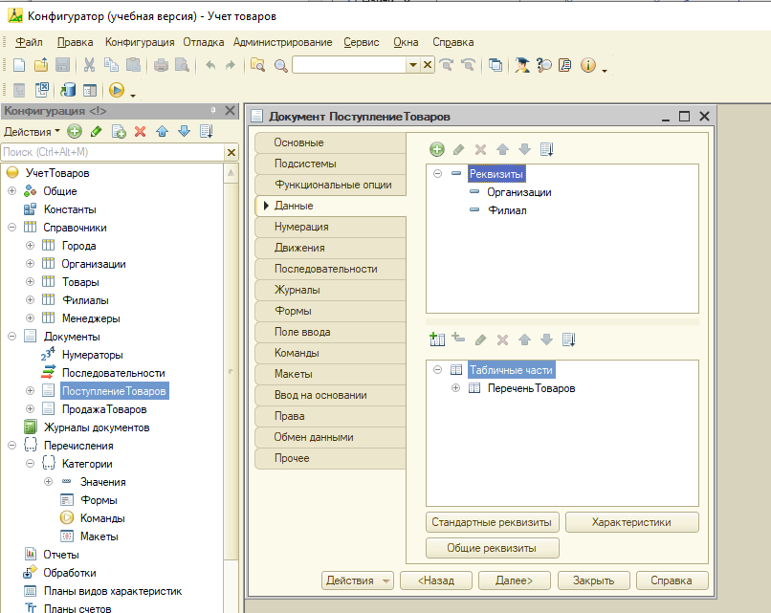

Рисунок 15 Документ «Поступление Товаров»

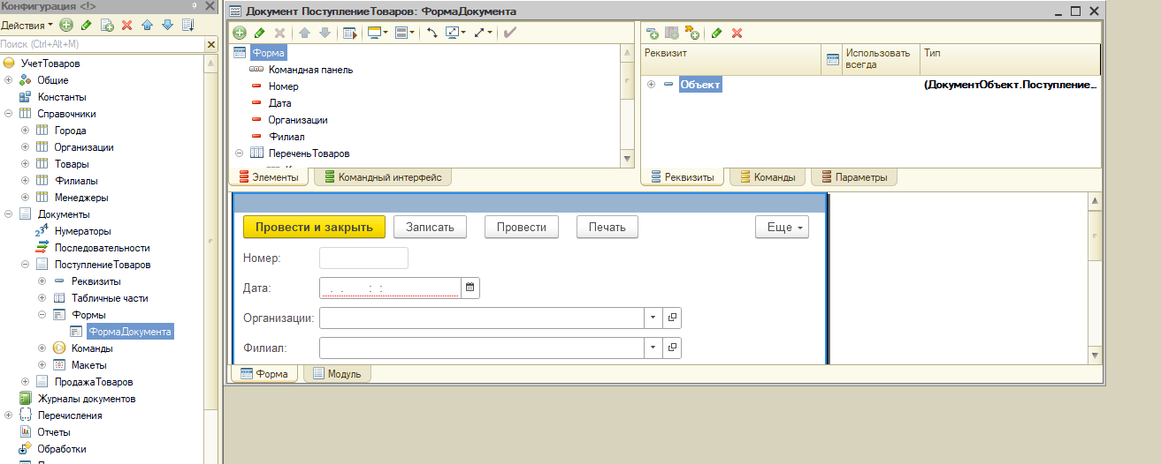

Рисунок 16 Редактор формы документа «Поступление Товаров»

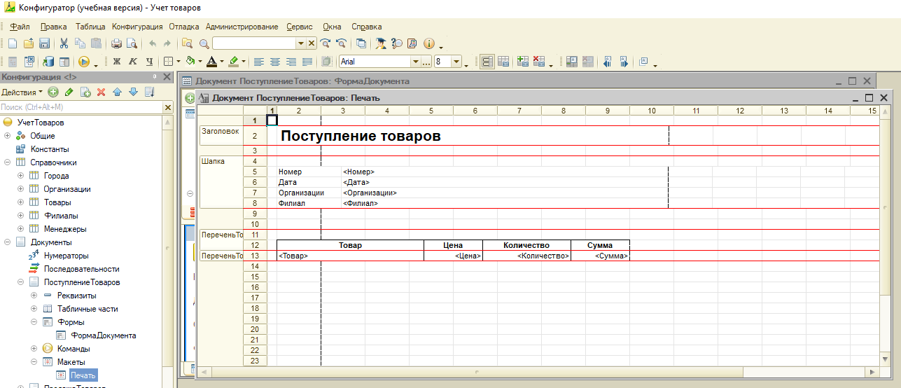

Рисунок 17 Макет документа «Поступление Товаров»

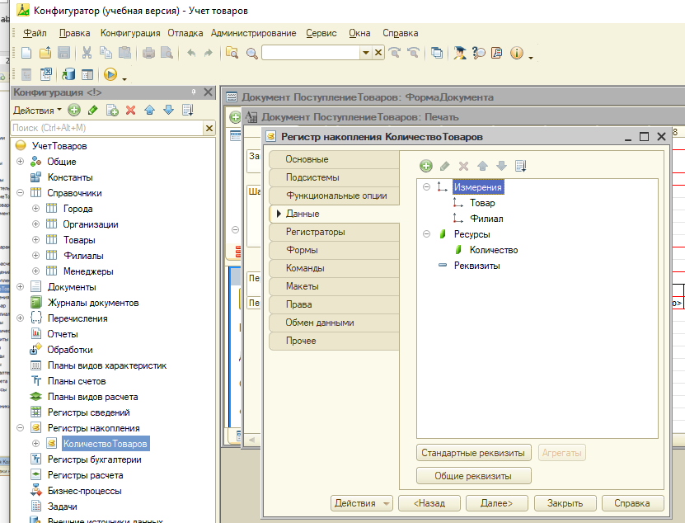  
Рисунок 18 Регистр накопления «Количество Товаров»